Βίκου Μονοπάτια με τον Πάνο και τη Χρυσηίδα @ επέκεινα χώρα,
με περιήγηση στα Βυζαντινά και Νεοελληνικά μνημεία της περιοχής

7-11 /7/ 2017

Οι οργανώσεις μας, PanosAndCressida4Life Βοήθεια στα παιδιά και η επέκεινα χώρα, σας προσκαλούμε στην 5ήμερη δραστηριότητα «Βίκου Μονοπάτια με τον Πάνο και τη Χρυσηίδα @ επέκεινα χώρα», με περιήγηση στα Βυζαντινά και Νεοελληνικά μνημεία του Ζαγορίου, τα παλιά πέτρινα γεφύρια και τα παραδοσιακά χωριά του, στο Εθνικό πάρκο βόρειας Πίνδου και τα Ιωάννινα από την Παρασκευή 7 μέχρι την Τρίτη 11 Ιουλίου 2017. Η δραστηριότητα προάγει τον εθελοντισμό, τη συμμετοχή, τη συλλογικότητα και τη φυσική ζωή.

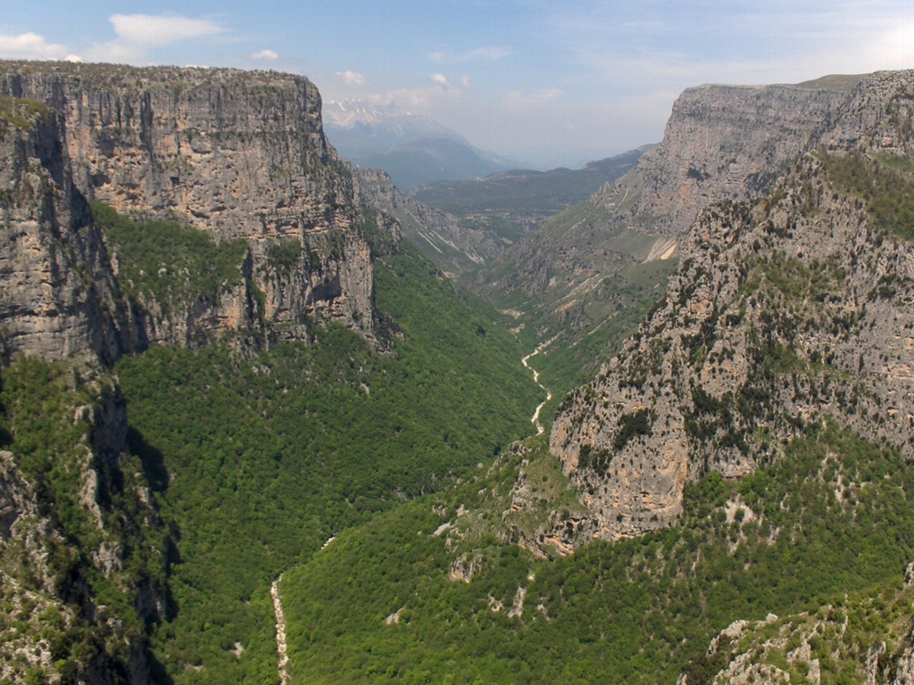
Θέα κοιλάδας Βίκου από Βελόη
Δεν μετράει πόσες φορές θα πέσει κάποιος αλλά πόσες φορές θα σηκωθεί και κυρίως πόσο αποφασισμένος θα είναι να μείνει όρθιος. Δεν μετράει επίσης η χρονική επίδοση, αλλά το βίωμα του φαραγγιού, οι στιγμές ατομικής ή συλλογικής μοναξιάς, επέκεινα σκέψης και περίσκεψης, γενναιόδωρης και μεγάθυμης διάθεσης που σου δημιουργείται, των μυστικών της βιοποικιλότητας, της τροφοσυλλογής, της επιβίωσης, της αλληλεξάρτησης, της αυτογνωσίας και της καταλλαγής, όπως εξυψώνει η φύση τον νου χωρίς να τον αναιρεί.. Εξάλλου, μονάχα αν βρεθείς στην πιο βαθειά και πιο σκοτεινή χαράδρα, μπορείς να αντιληφθείς τη μαγεία του να είσαι στην κορυφή του βουνού. Ανεβαίνουμε στις κορυφἐς όχι για να μας βλέπει ο κόσμος καλύτερα, αλλά για να τον βλέπουμε εμείς καλύτερα. Think more, try more, live more!
Βίκου Μονοπάτια και Γιάννενα
με τον Πάνο και τη Χρυσηίδα @ επέκεινα χώρα

7 – 11 /7/ 2017

Παρασκευή 7.7.2017
Άφιξη στη Βίτσα. (μετά από επίσκεψη αρχαιολογικού χώρου Δωδώνης)
19.00 καλωσόρισμα στην “επέκεινα χώρα” - γνωριμία
21.00 δείπνο καλωσορίσματος και γνωριμίας, εστιατόριο
“Κανέλα & Γαρύφαλλο”

Σάββατο 8.7.2017

9.45 Αναχώρηση
10.00 ενημέρωση στο Κέντρο Πληροφόρησης Εθνικού Δρυμού
Β. Πίνδου
12.00 Άφιξη στην Αρίστη: Rafting ή περπάτημα στον Βοϊδομάτη μέχρι την Κλειδωνιά, ή ελεύθερη βόλτα στη Αρίστη και Κλειδωνιά (πικνίκ -lunch boxes)
15.30 Βόλτα στο Πάπιγγο, καφές
17.30 Επιστροφή στη Βίτσα
20.30 Δείπνο στο "Εν Χώρα Βεζίτσα"

Κυριακή 9.7.2017

10.00 Brainstorming για το μέλλον της P&C4Life στην Επέκεινα Χώρα. Προτάσεις
12.30 επίσκεψη στα γεφύρια Κόκκορου και Καλογερικού
13.30 επίσκεψη στις Νεγάδες, Ιερός Ναός Αγ. Γεωργίου
15.00 Επίσκεψη στο Καπέσοβο και στην Πασχάλειο σχολή,
γεύμα
17.30 περίπατος στη Μπελόη (Βραδέτο)
20.30 δείπνο στο "Zagori –Suites"

Δευτέρα 10.7.2017

9.30 Αναχώρηση για Ιωάννινα
10.00 Επίσκεψη στο Πανεπιστημιακό Νοσοκομείο Ιωαννίνων
12.00 Επίσκεψη στο Νησί, γεύμα, ή 12.00 Βόλτα στα Γιάννενα, γεύμα
15.30 Επίσκεψη στο Κάστρο, Μουσείο Αργυροτεχνίας
17.30 Επιστροφή στη Βίτσα
20.00 Αποχαιρετιστήριο δείπνο στο « Ντιζάκι» στα Άνω Πεδινά
ή στην αυλή της "Επέκεινα Χώρα"
Event… Ανακοίνωση νέας δράσης της «Πάνος & Χρυσηίδα- Βοήθεια στα παιδιά»

Τρίτη 11.7.2017

10.00 Πρωινή βόλτα στο Μονοδένδρι και στη θέση Αγία Παρασκευή (όψη χαράδρας Βίκου)
12.00 Αναχώρηση για Αθήνα

--------------------------------------------------------------------------
Το δικαίωμα συμμετοχής, €250 ανά άτομο, περιλαμβάνει:
- διανυκτέρευση σε δίκλινο για τέσσερα βράδια με πρωινό (για μονόκλινο υπάρχει επιπλέον χρέωση. Υπάρχει δυνατότητα τρίκλινου)
- επτά γεύματα (τα ποτά δεν περιλαμβάνονται)
- χρήση των εγκαταστάσεων της επέκεινα χώρα
- παρουσιάσεις & περιηγητικό πρόγραμμα & ξεναγήσεις
- γενικό φαρμακείο
- μπλουζάκι (T-shirt)
- ασφάλιση συμμετεχόντων
- το Rafting που είναι προαιρετικό, κοστίζει 20 €
- Τα παιδιά μέχρι 8 ετών: συμμετοχή: 150€

Σημειώστε ότι για τη μεταφορά από Αθήνα διαπραγματευόμαστε την τιμή με τοπικά γραφεία ταξιδιών στην Αθήνα και στα Γιάννενα. Η κανονική τιμή είναι ~ 100 €, αλλά προσπαθούμε να έχουμε καλλίτερους όρους μέσω της Περιφέρειας Ηπείρου... Θα σας ενημερώσουμε...

Οι διαδρομές είναι βατές. Το μακρύ παντελόνι προστατεύει καλύτερα. Τα μποτάκια για την προφύλαξη του αστραγάλων είναι προτιμότερα από τα αθλητικά παπούτσια και τα αθλητικά παπούτσια είναι προτιμότερα από κάθε άλλο είδος παπουτσιού. Θα είναι διαθέσιμα κοινά-γενικά φάρμακα. Φαρμακείο, ATM, σούπερ μάρκετ δεν είναι άμεσα προσιτά. Η συνολική ευθύνη ανήκει στον καθένα.
Ορισμένες πληροφορίες και λιγότερο ή περισσότερο απαραίτητα είναι:
Ορειβατικά μποτάκια (εάν είναι καινούρια καλό θα ήταν να τα έχουμε βάλει μερικές φορές, έστω και μέσα στο σπίτι πριν την πεζοπορία, για να "σπάσουν"), ορειβατικές κάλτσες, μακρύ παντελόνι (κατά προτίμηση όχι τζιν), ένα αντιανεμικό/αδιάβροχο. Μικρό ορειβατικό σακίδιο. Σκουφί και καπέλο, γυαλιά ηλίου. Μπατόν ή γκλίτσα. Δοχείο/μπουκάλι νερού. Φωτογραφική μηχανή. Καλή διάθεση

Η επέκεινα χώρα (www.epekeinahora.gr ) είναι από το 2013, μια οργάνωση της κοινωνίας πολιτών, η οποία δραστηριοποιείται στη Βίτσα Ζαγορίου, συνδυάζοντας τη διανοητική, ψυχική, σωματική και διαδραστική άσκηση. ‘Επέκεινα Χώρα’ σημαίνει η γη πέρα από τα βουνά (Ζαγόρι), στην Ήπειρο, γη γενναιοδωρίας, ανάτασης, έμπνευσης. «Επέκεινα», προηγούμενο ή σε έναν βαθμό μεγαλύτερο από τη γνώση ή την εμπειρία, το άγνωστο που προσπαθούμε συνεχώς να κατακτήσουμε κι έτσι προοδεύουμε. Οι βεβαιότητες χωρίζουν τους ανθρώπους, η διαφορετικότητα μας ενώνει. Οικουμενικές αξίες, αλληλοκατανόηση, πλουραλισμός, ελευθερία/ες, συμμετοχή, πρόληψη και αντιμετώπιση συγκρούσεων, ομοσπονδιακή οργάνωση, ανοιχτή κοινωνία, εθελοντισμός, ειρήνη, ευεξία, βιοποικιλότητα, βιωσιμότητα ανθρώπου και φύσης, είναι οι αξίες και το όραμα που μας εμπνέουν. Η επέκεινα χώρα βρίσκεται σε υψόμετρο 1.035μ., στη Βίτσα έναν χαρακτηρισμένο παραδοσιακό οικισμό, ένα από τα πιο αντιπροσωπευτικά και εύκολα προσβάσιμα χωριά του Ζαγορίου (46), με μοναδικό ιστορικό, πολιτιστικό και οικολογικό ενδιαφέρον, γραμμένο στην πέτρα, στην καρδιά του Εθνικού Πάρκου Βόρειας Πίνδου, του μεγαλύτερου εθνικού πάρκου της Ελλάδας, παγκοσμίως αυθεντικού. Από τη Βίτσα ξεκινά το λιθόστρωτο μονοπάτι, η Σκάλα της Βίτσας, που οδηγεί στο δίτοξο πέτρινο γεφύρι του Μίσιου στον Βοϊδομάτη ποταμό, στους άλλους οικισμούς και στα αιώνια δάση του Ζαγορίου. Τα έξι είδη δραστηριοτήτων είναι: (1) Διάβαση Βίκου, (2) Βίκου Μονοπάτια, (3) Συναντήσεις Βίτσας, (4) Τύμφης Πεζοπορίες, (5) Χειμερινές Περιπατητικές Συναντήσεις, (6) Εκπαίδευση -Τέχνη & Λογοτεχνία, ευεξία, σπορ & νεολαία.

Η «Πάνος & Χρυσηίδα-Βοήθεια στα παιδιά», γνωστή και ως «Panos&Cressida4Life», (www.PanosAndCressida4Life) ιδρύθηκε αρχικά (Panos4Life) το 2006 στη μνήμη του Πάνου Βαρδάκα, ενός νέου που αγωνίσθηκε σθεναρά ενάντια στην αρρώστια, από στενούς φίλους του και συγγενείς ως «αστική μη κερδοσκοπική εταιρία». Το 2010 η οργάνωσή επεκτάθηκε για να συμπεριλάβει και την μνήμη της Χρυσηίδας Σπαχή, παιδικής φίλης και συμμαθήτριας του Πάνου, που έφυγε ξαφνικά από κοντά μας.
Στόχος της οργάνωσης είναι να παρέχει βοήθεια σε παιδιά και νέους που αντιμετωπίζουν σοβαρά προβλήματα υγείας, εκπαίδευσης, βίας ή εγκατάλειψης και σε παιδιά που ζουν σε απομακρυσμένες περιοχές που μειονεκτούν, για να κρατηθούν στον τόπο τους. Υποστηρίξει τις προσπάθειές τους για μόρφωση, απόκτηση εμπειρίας, κοινωνική ένταξη και ανάπτυξη των ταλέντων τους, παρέχοντας υποτροφίες ή άλλη βοήθεια.
- Σε αναγνώριση της σημασίας της εκπαίδευσης των νέων και των παιδιών ως μέσου αντιμετώπισης των δυσκολιών ζωής, έχει χρηματοδοτήσει πλήρως την κατασκευή ενός νηπιαγωγείου για 150 παιδιά στην Κένυα, στο Νεπαλ, ενός μουσικού εργαστηρίου στα Κύρια Δράμας και στην Κομοτινή, τον ειδικό εκπαιδευτικό εξοπλισμό του ειδικού σχολείου στην Πάτρα, στην ορεινή Μεσσηνία και στο Δημοτικό σχολείο στο Πυργί Χίου.
- Σε αναγνώριση της σημασίας της άθλησης των νέων και των παιδιών που ζουν σε περιοχές που μειονεκτούν, ως μέσο « θεραπείας» σωματικής και ψυχικής υγείας -αλλά και για να προσπαθήσουμε να κρατήσουμε τους νέους στον τόπο τους-, χρηματοδότησε γήπεδα Μπάσκετ & Βολευ και παιδικές χαρές σε ακριτικά νησιά (Κάρπαθο, Κάσο, Νύσηρο, Τήλο, Κλεισοχώρι Ευβοίας, Αργύρι Αργιθέας)
Η Οργάνωση στηρίζεται αποκλειστικά στη συμπαράσταση και εθελοντισμό μελών και φίλων, στις ατομικές συνδρομές και δωρεές «χαράς» ή «λύπης».

